**位置図**

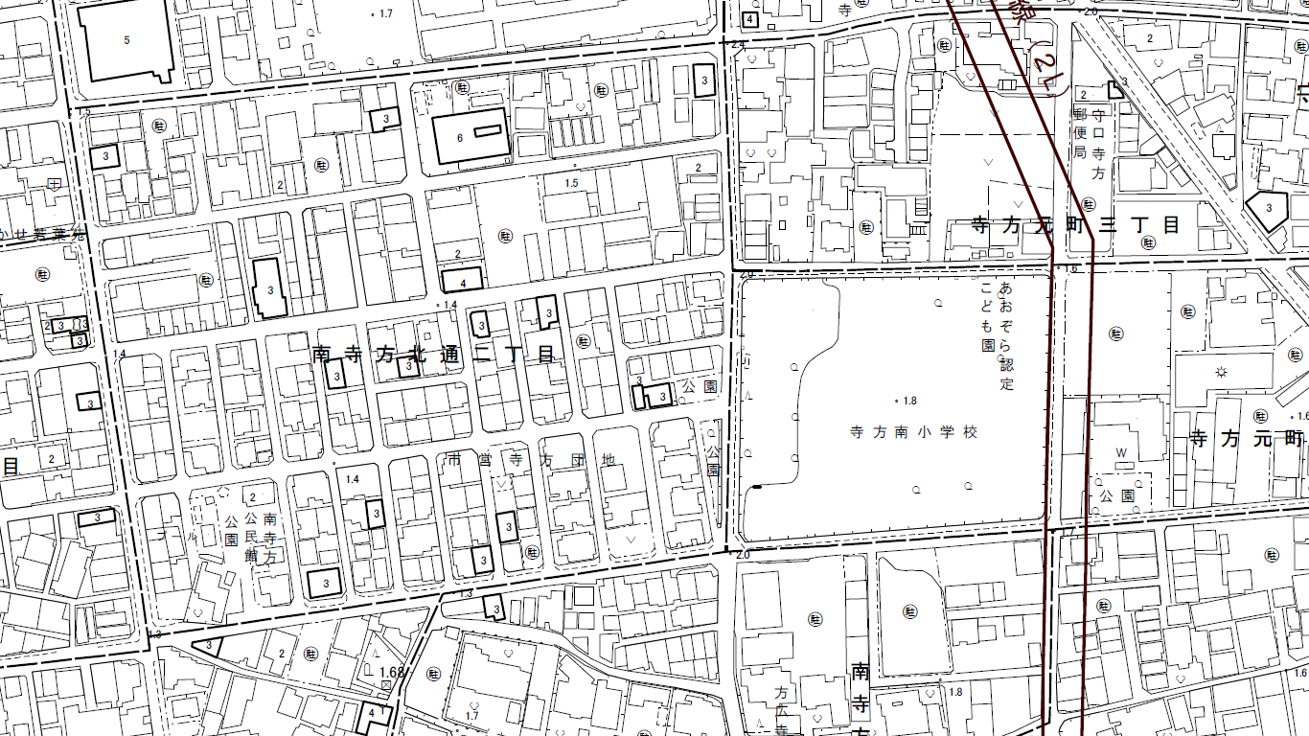**寺方団地跡地（第９期）**